**Általános ismeretek**

**4. osztály**

1. **Nevezd meg a számok miket jelölnek a térképen!**

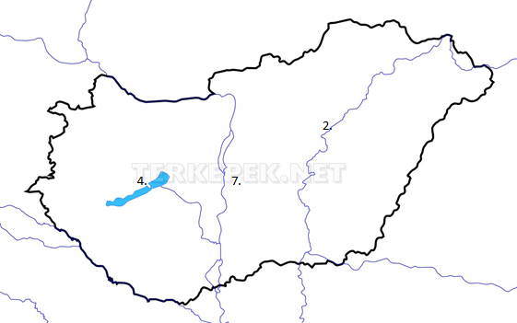

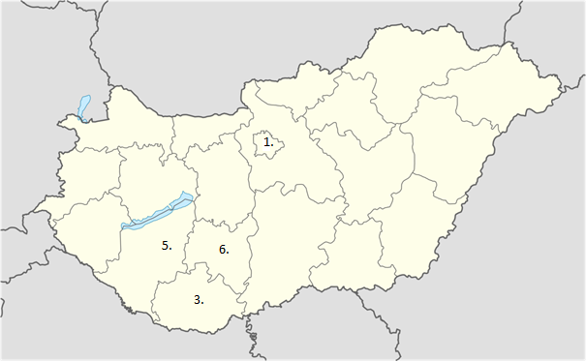

1. 5.

2. 6.

3. 7.

4.

2. **Színezd ki a tanult módon a felszíniformákat!**

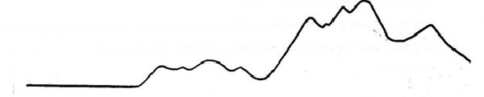

**3. Kik ők, kösd össze a neveket a képekkel!**

[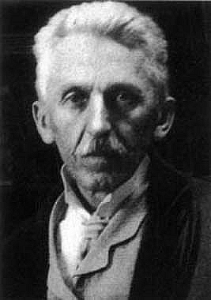](https://www.google.hu/url?sa=i&rct=j&q=&esrc=s&source=images&cd=&cad=rja&uact=8&ved=2ahUKEwiv5uyv0L_bAhUJdCwKHT-jAz8QjRx6BAgBEAU&url=http://gondolkodom.hu/gardonyi-geza-mi-az-a-szerelem/&psig=AOvVaw0E4jurCnIBzKOkq1Q_mgVr&ust=1528394773122382) [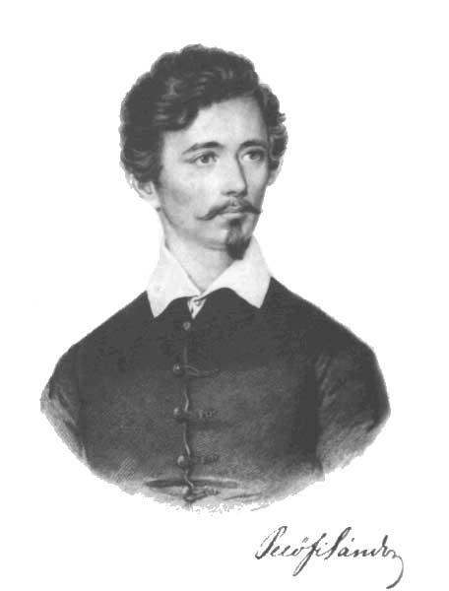](https://www.google.hu/url?sa=i&rct=j&q=&esrc=s&source=images&cd=&cad=rja&uact=8&ved=2ahUKEwjcwe7C0L_bAhUBfywKHQtSAVoQjRx6BAgBEAU&url=https://www.bocskairadio.org/petofi-sandor-szeptember-vegen/&psig=AOvVaw2sBYO3CaK8SuclHFmQuE16&ust=1528394812535599) [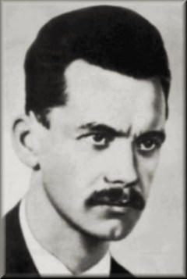](https://www.google.hu/url?sa=i&rct=j&q=&esrc=s&source=images&cd=&cad=rja&uact=8&ved=2ahUKEwiqupvY0L_bAhXuhaYKHXJWBNAQjRx6BAgBEAU&url=http://www.mek.oszk.hu/00700/00708/html/index.htm&psig=AOvVaw1c-eGX-Y-UPCAiesczQ1pP&ust=1528394860108038)

**Janikovszky Éva Weöres Sándor Petőfi Sándor**

**József Attila Móra Ferenc Gárdonyi Géza**

[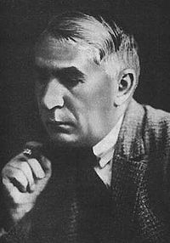](https://www.google.hu/url?sa=i&rct=j&q=&esrc=s&source=images&cd=&cad=rja&uact=8&ved=2ahUKEwitidP10L_bAhWGkywKHS89CqUQjRx6BAgBEAU&url=http://www.gyermekirodalom.hu/?p=7950&psig=AOvVaw1HeXNfIkmtfP1XMTZ8FgHU&ust=1528394922488929) [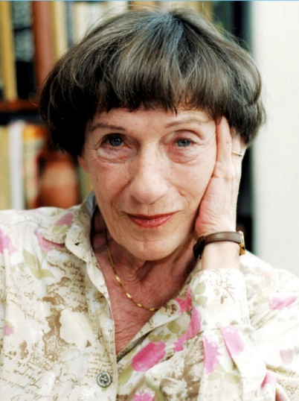](https://www.google.hu/url?sa=i&rct=j&q=&esrc=s&source=images&cd=&cad=rja&uact=8&ved=2ahUKEwjQ9-ud0b_bAhWECywKHRzwCQUQjRx6BAgBEAU&url=https://magyaridok.hu/kultura/14-janikovszky-eva-meseiro-palyazat-2959180/&psig=AOvVaw3NWVMaoyx9YchPVzo7RPQT&ust=1528395005968809) [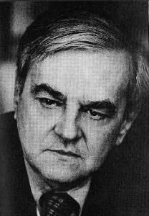](https://www.google.hu/url?sa=i&rct=j&q=&esrc=s&source=images&cd=&cad=rja&uact=8&ved=2ahUKEwjksMiG0b_bAhXDGCwKHSSyBTYQjRx6BAgBEAU&url=https://hu.wikipedia.org/wiki/F%C3%A1jl:We%C3%B6res_S%C3%A1ndor.jpg&psig=AOvVaw0K5QNHjZxO7Jmpwu1Jt4V5&ust=1528394957520113)

**4. Karikázd be az előző feladatban az írók nevét!**

**5. Írd a versrészletek alá ki írta és mi a címe?**

„Fényesebb a láncnál a kard,  
Jobban ékesíti a kart,  
És mi mégis láncot hordtunk!  
Ide veled, régi kardunk!”

Szerző, címe:

„Csak ment és teregetett némán,  
nem szidott, nem is nézett énrám  
s a ruhák fényesen, suhogva,  
keringtek, szálltak a magosba.”

Szerző, címe:

„Kapkod fűhöz-fához,   
szalad a vargához,   
fűzfahegyen lakó   
Varjú Varga Pálhoz.”

Szerző, címe:

„Õseinket felhozád  
Kárpát szent bércére,  
Általad nyert szép hazát  
**Bendegúznak**1 vére.  
S merre zúgnak habjai  
Tiszának, Dunának,  
**Árpád** hõs magzatjai  
Felvirágozának”.

Szerző, címe:

„Síma tükrén a piros sugárok,  
(Mint megannyi tündér) táncot jártak,  
Szinte hallott lépteik csengése,  
Mint parányi sarkantyúk pengése.

Szerző, címe:

**6.A színek mit jelképeznek a zászlókon? Írd a színek mellé!**

[](https://www.google.hu/url?sa=i&rct=j&q=&esrc=s&source=images&cd=&cad=rja&uact=8&ved=2ahUKEwjrrajk1L_bAhVRI1AKHddrDWQQjRx6BAgBEAU&url=http://www.szepnapom.hu/hatterkep/szinek-formak/zaszlok/magyarorszag/magyar-zaszlo015-hatterkep-letoltes.php&psig=AOvVaw33B3OOS5WKuSD_Gk8j_BqY&ust=1528395954862895)

[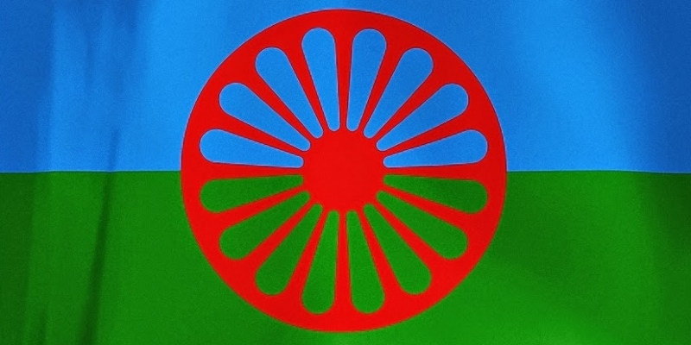](https://www.google.hu/url?sa=i&rct=j&q=&esrc=s&source=images&cd=&cad=rja&uact=8&ved=2ahUKEwiV5umc1b_bAhVNalAKHYRaDqQQjRx6BAgBEAU&url=http://mandiner.hu/cikk/20170823_szalma_gyorgy_igen_valjanak_a_nemzet_eroforrasava_a_ciganyok&psig=AOvVaw3nmNh2J7ek9ygqxVaMYfdh&ust=1528396064860248)

**7. Milyen jelképeket ismersz még? Írd le!**

8. **Írd alá, hány óra van!**

